ПРОЕКТ

«Путешествие в страну ПДД»

ПРОЕКТ Тема: «Путешествие в страну ПДД»
Актуальность
Воспитание безопасного поведения у детей – одна из важнейших задач дошкольного учреждения. Данный проект поможет воспитать в детях основные правила поведения на улице, проезжей части.
С каждым годом в нашем городе становится все больше машин, новых дорожных знаков. Детям среднего возраста трудно ориентироваться в правилах дорожного движения, множестве дорожных знаков. Нужно в детском саду так организовать воспитание и обучение детей, чтобы к моменту перехода из детского сада в школу дети легко ориентировались в ближайшем пространственном окружении, умели наблюдать и правильно оценивать дорожные ситуации, владели навыками безопасного поведения в этих ситуациях.
В период дошкольного детства ребенок знакомиться с большим количеством правил, норм, требований. Однако ему трудно представить степень их значимости. Любая общепринятая норма должна быть осознанна и принята человеком. Только тогда, когда он станет действенным регулятором его поведения.
Дети – являются самой уязвимой категорией участников дорожного движения.
Максимально защитить их от возможной беды – обязанность родителей и воспитателей. Поэтому обучение безопасному поведению на улице необходимо проводить как можно раньше . Забота о своей безопасности может появиться только в результате ежедневной кропотливой работы, когда полученные детьми знания по правилам дорожного движения закрепляются многочисленным, систематическим и практическим повторением.

Цель проекта: формирование у детей дошкольного возраста основ безопасного поведения на дороге, на улицах города, в транспорте.
Задачи проекта:
1.Познакомить детей со значением дорожных знаков, способствовать умению детей понимать схематическое изображение для правильной ориентации на улицах и дорогах.
2. сформировать представление о назначении светофора и его сигналах.
3. развивать способность практически применять полученные знания в дорожно-транспортной сфере.
4. развивать осторожность, внимание, самостоятельность, ответственность и осмотрительность на дороге.
5. способствовать развитию речи детей, пополнению активного и пассивного словаря детей в процессе работы над проектом.
Вид проекта: познавательно – практический
Срок реализации: 1месяц (сентябрь)
Участники: педагоги, дети, родители средней группы
Ожидаемый результат:
У детей сформируются знания об улице и ее сопутствующих понятиях, знания правил поведения на дорогах города, повысится познавательный интерес. Сформируется умение ориентироваться на улицах города, закрепятся знания о разных видах транспорта и транспортных средств, а также пешеходных переходах, дорожных знаках. Будет привито желание выполнять данные правила и привлекать к этому родителей. Сформируется у детей правильное понимание значимости правил дорожного движения, своего места как участника дорожного движения, разовьются необходимые для этого навыки и умения.

Этапы реализации проекта:
Подготовительный:
-изучение методической, научно - популярной, художественной литературы по теме;
- сбор информации;
- анкетирование родителей;
- составление плана мероприятий по проекту.
Основной (познавательный, практический) реализация проекта:
Заключительный
Игровая деятельность, развлечение по теме.

Перспективный план мероприятий
тема мероприятий | задачи | методические указания
Беседа «Мы идем по тротуару» | Развитие внимания у детей во время прогулки, рядом с проезжей частью.  Уточнение, формирование знаний о правилах пешехода. | Активизировать внимание детей на то, что не стоит выходить на проезжую часть. Для пешеходов есть тротуар.
Беседа «Дорога не место для игр» | Развитие познавательного интереса к подвижным играм только на специально-отведенных местах. | Формирование знаний о правилах поведения на детской площадке, вблизи проезжей части.
Беседа «Транспорт на улицах нашего города» | Расширение знаний о транспорте, на улицах нашего города. | Рассматривание иллюстраций с изображением транспорта, развитие памяти.
Занятие «Улица» | Дать представление о значении улицы. Продолжать работу по укреплению и охране здоровья детей. Познакомить с понятиями «пешеходный переход», «перекресток» | Закрепить понятия «улица», «дорога», «транспорт»
Дидактическая игра «Что такое улица?» | Расширять знания об улице. Воспитывать культуру поведения на улице. | Рассказать на какие части делиться улица, объяснить, где и как можно переходить дорогу
Аппликация «Пешеходный переход» | Закрепление в памяти схематичного обозначения знака, изготовление пешеходного перехода на бумаге из полосок. | Правильное расположение полосок на черном листе бумаги, наклеивание.
Беседа «Дорога до детского сада» | Развивать умения ориентироваться в окружающем пространстве (на улице, закрепление в памяти маршрута от дома до сада.) | Задавать детям вопросы о том, как они добираются до  детского сада.
Целевая прогулка «Наша улица» | Продолжать знакомить детей с правилами дорожного движения. Развивать наблюдательность, любознательность. | Закрепить понятия «дорога», «тротуар», «проезжая часть», транспорт»
Встреча с инспектором ДПС | Беседа о правилах безопасности при перевозке детей в машине. Правилах перехода через проезжую часть, о сигналах светофора. | Формировать имеющиеся знания детей о правилах безопасности во время перевозки детей, при переходе через дорогу.
Дид. игра «Каждую машину на свое место» | Знакомить детей с разными видами транспорта, с профессией водитель. Воспитать культуру поведения в транспорте. | Расширять знания об общественном транспорте. Дать понятия «автобус», «трамвай», «троллейбус», «такси»
СРИ « Автобус» | Знакомить с элементами правилами дорожного движения пассажиров. Воспитывать навыки совместной игры. | Закрепить знания о работе водителя. Научить распределять роли в игре
Дид. игра «Кто такой пассажир?» | Закреплять правила поведения пассажиров. Актировать словарную работу у детей | Развивать речь у детей посредством вопросов о том как надо себя вести в автобусе
Дид. игра «Светофор» | Закреплять представления детей о назначении светофора | Закреплять правила перехода через дорогу, знания о сигналах светофора
Игры - загадки | Через загадки развивать у детей мышление, смекалку | Научить видеть в загадках признаки различных транспортных средств, светофора
Лепка «Светофор» | Закрепление в памяти цветов светофора, их последовательное расположение. Раскрашивание пластилином светофора на картоне. | Правильно подбирать цвета пластилина, раскатывать в круг, сплющивать, размазывать по кругу.
Дид. игра «Собери светофор» | Закрепление в памяти детей цветов светофора, умение их правильно располагать из различного материала (игрушки, мозаика, конструктор).и др.материалы. | Правильно называть цвета светофора, выкладывать в определенной последовательности.
С/рол. Игра «Дорога» | На примере настольной игры познакомить с дорогой, знаками на ней. | Обучение игре, с опорой на имеющиеся знания, воспитание культуры поведения на дороге.
Настольная игра – домино «Дорожные знаки» | Развитие внимания, памяти, мышления, речи детей. Способствовать правильному выполнению дидактической задачи. | Выкладывать правильно домино, объяснять свой выбор, называть знак, соблюдать очередность в игре.

ПРИЛОЖЕНИЕ
АНКЕТА «Я и мой ребенок на улицах города».
Уважаемые родители! Просим вас ответить на вопросы анкеты.
Анкета поможет узнать, могут ли ваши дети ориентироваться на улицах города, знакомы они с правилами безопасности на дороге.
1.Как вы считаете, с какого возраста необходимо знакомить детей с правилами ДД?
_____________________________________________________________
- Где, по вашему мнению, необходимо обучать знаниям по ПДД? (семья, сад, сами научатся).
_____________________________________________________________
- На сколько, для вас важна тема обучения ребенка правилам ДД в саду? Почему?
____________________________________________________________
4. Как вы считаете, ваш ребенок социально ориентирован?
- знает родителей по имени отчеству?

- помнит адрес, по которому проживает? Город?

- понимает и придерживается простейших правил во время прогулки (подчеркните) ( при переходе на другую сторону улицу держит вас за руку; играет на детской площадке, не выбегая на проезжую часть; осуществляет движение только по тротуару;)
_____________________________________________________________
-знает и соблюдает правила поведения в транспорте (личном, общественном);
_____________________________________________________________
5. Какая работа ведется в вашей семье по ознакомлению с правилами безопасности на улице?

6. Вы являетесь хорошим примеров для своих детей?

7. Какую помощь вы бы хотели получить по данной теме? (Укажите)
Благодарим за участие?

Анализ анкет

«Я и мой ребенок на улицах города».

Вопросы |  | Ответы родителей
1. Как вы считаете, с какого возраста необходимо знакомить детей с правилами ПДД? |  | С 2-3 лет  9 человек |  | С 3 лет  7 человек
2. где, по вашему мнению, необходимо обучать знаниям по ПДД? (семья, сад, сами научатся). |  | Семья, сад.  14 человек |  | Везде  2
3.На сколько, для вас важна тема обучения ребенка правилам ДД в саду? Почему? |  | Безопасность  10 человек |  | В саду с педагогом  3 человека |  | Чтобы понимал и знал правила  2 человека
4.Как вы считаете, ваш ребенок социально ориентирован? |  | Знает ф.и.о. родителей |  | Помнит адрес, по которому проживает |  | Понимает и придерживается правил во время прогулки. |  | Знает и понимает правила поведения в общ. транспорте, личном
да-10 человек | нет – 4чел. | 10человек | 3 чел | Да  6 | Нет  9 | Да  11 | Нет  3 | Да  12 | Нет  2
5.какая работа ведется вашей семье по ознакомлению с правилами безопасности на улице? |  | Беседы  12 человек
6. вы являетесь хорошим примером для своих детей? |  | Да  13 |  | Иногда  2
7. какую помощь вы бы хотели получить по данной теме? |  | Работать по данной теме с детьми.  10 человек

ПРИЛОЖЕНИЕ

НАСТОЛЬНАЯ ИГРА «ДОРОГА»

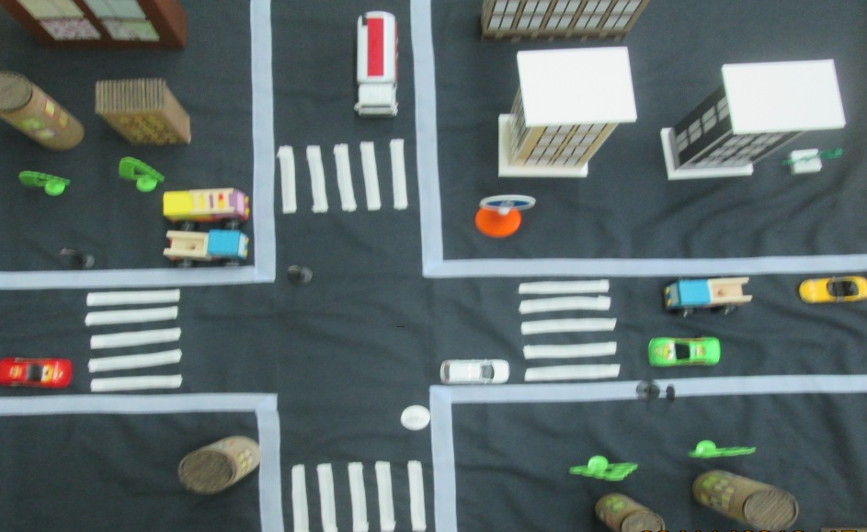

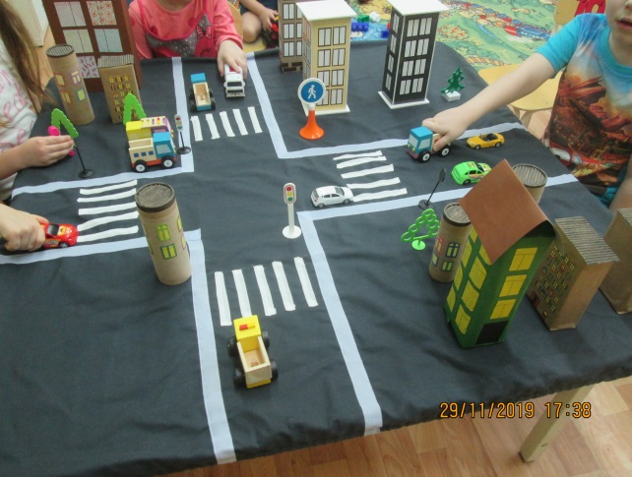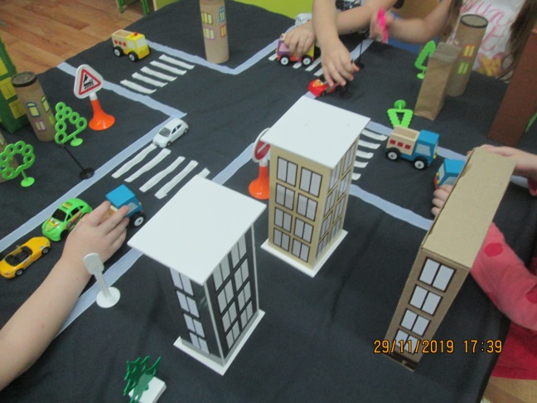

ПРИЛОЖЕНИЕ

НАГЛЯДНО-ДИДАКТИЧЕСКИЕ ПОСОБИЯ ДЛЯ СОВМЕСТНЫХ И ИНДИВИДУАЛЬНЫХ ЗАНЯТИЙ С ДЕТЬМИ ДОШКОЛЬНОГО ВОЗРАСТА

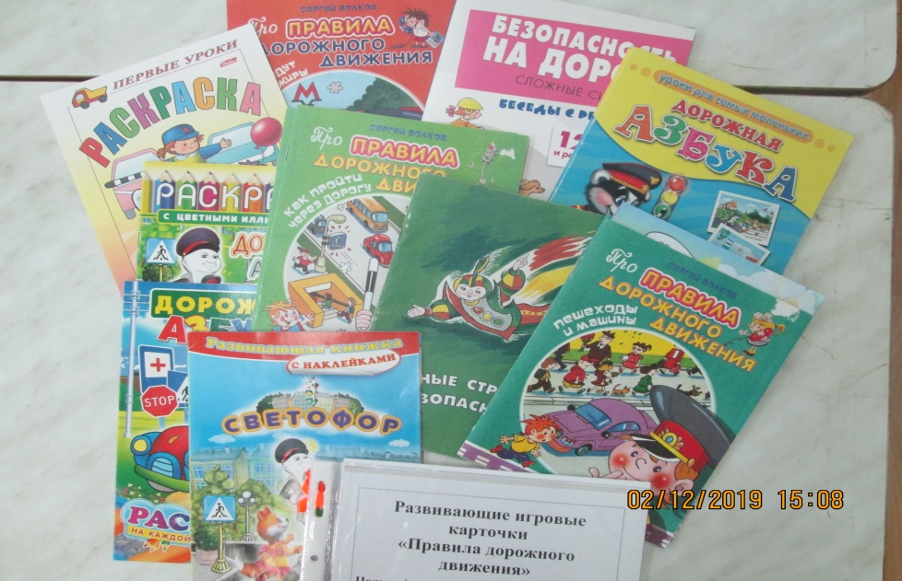

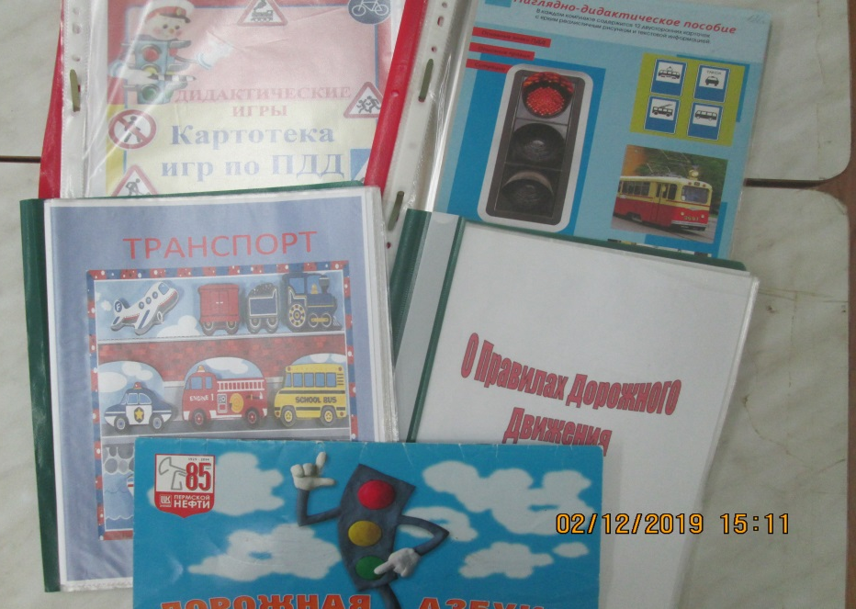

ПРИЛОЖЕНИЕ

ВЫСТАВКА СВЕТОФОРОВ ИЗ БРОСОВОГО МАЕРИАЛА.

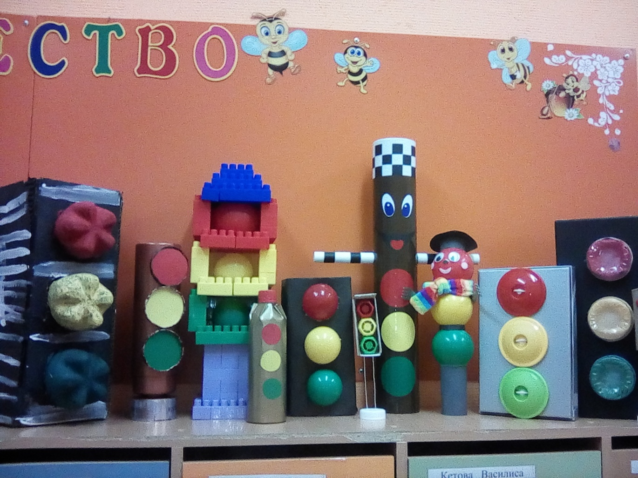

ПРИЛОЖЕНИЕ

ПРОДУКТИВНАЯ ДЕЯТЕЛЬНОСТЬ
«СВЕТОФОР» (лепка из пластилина).

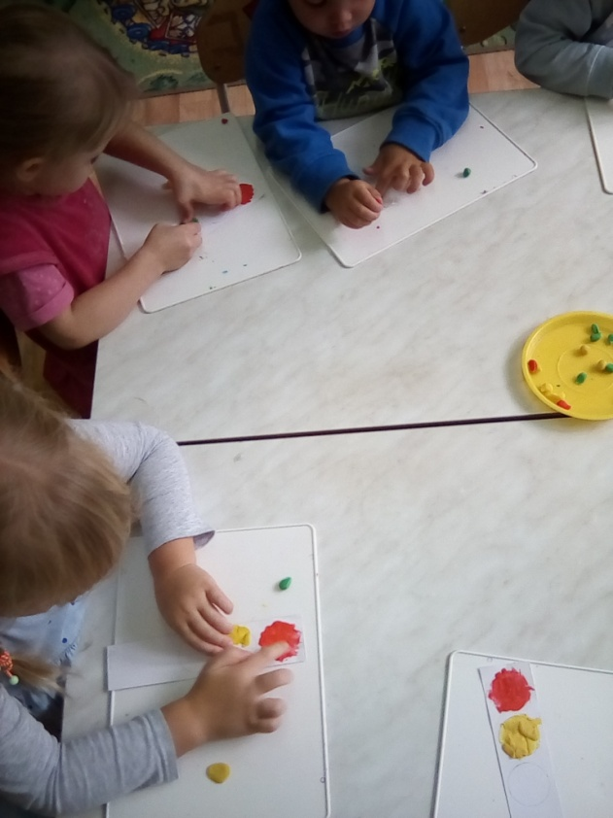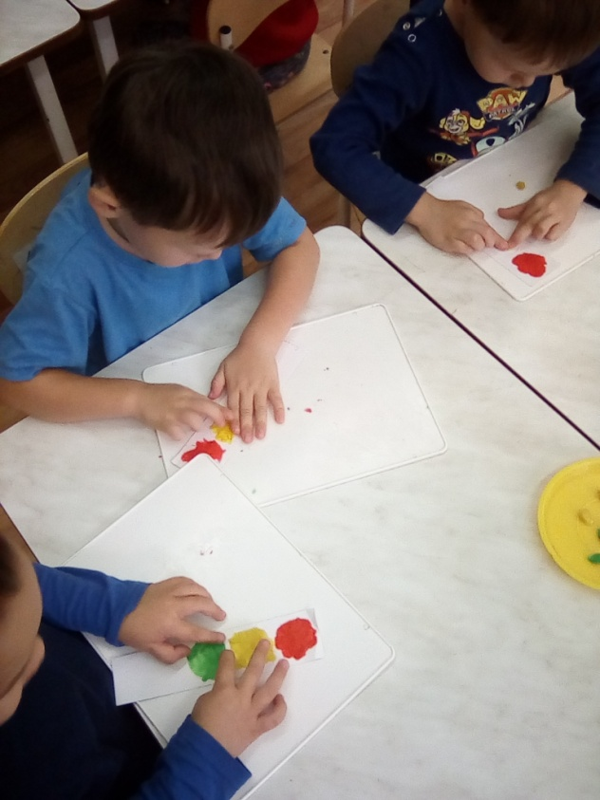

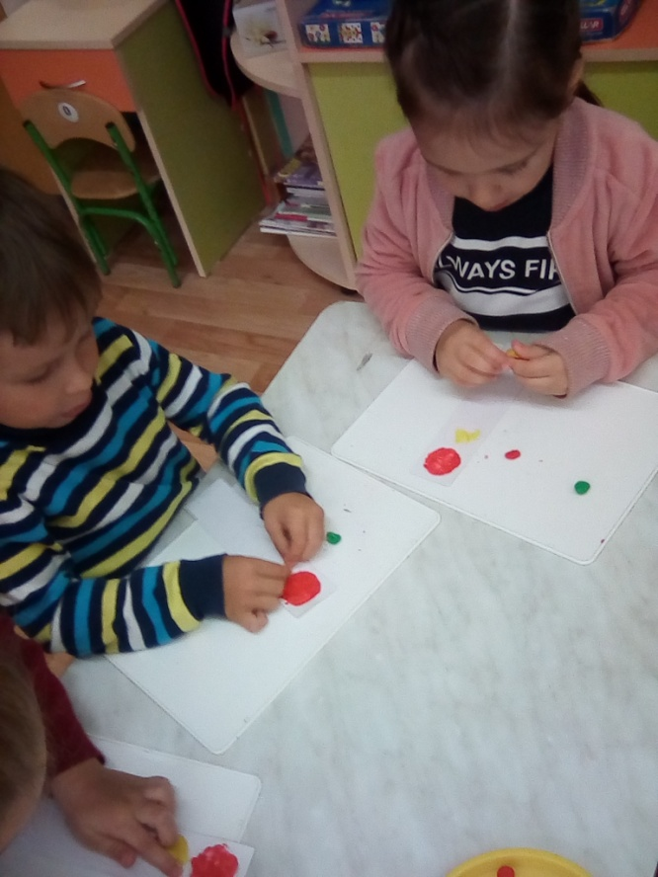

ПРИЛОЖЕНИЕ
«ВСТРЕЧА С ИНСПЕКТОРОМ ДПС»

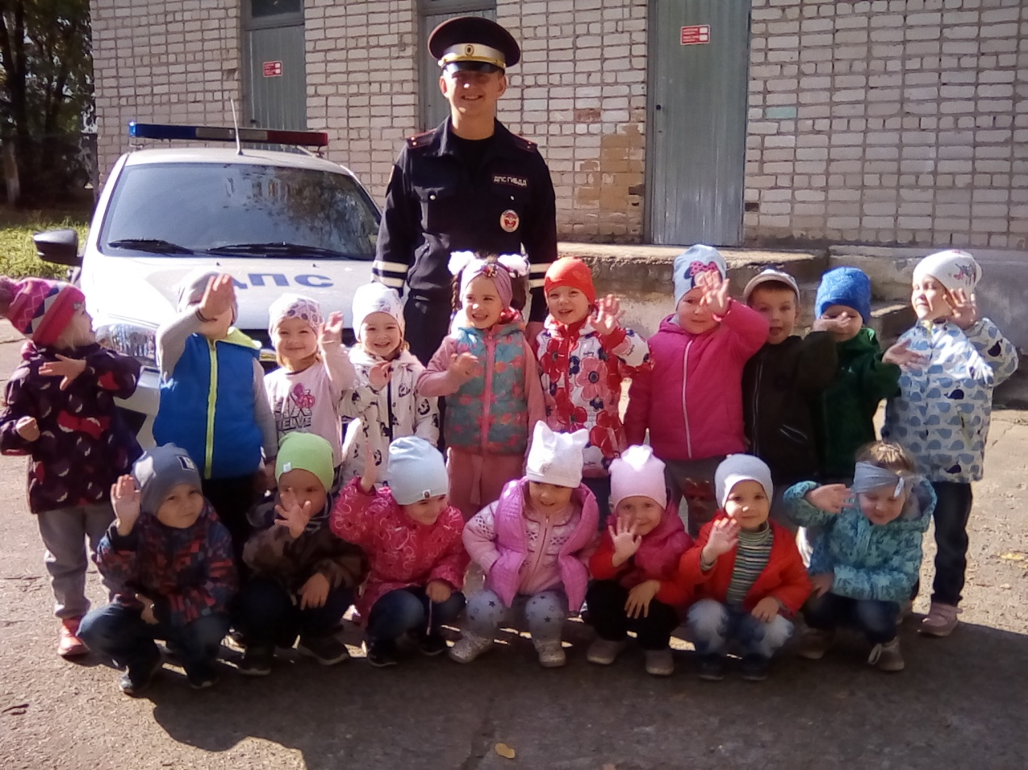

ПРИЛОЖЕНИЕ

СЮЖЕТНАЯ ИГРА «СВЕТОФОР»

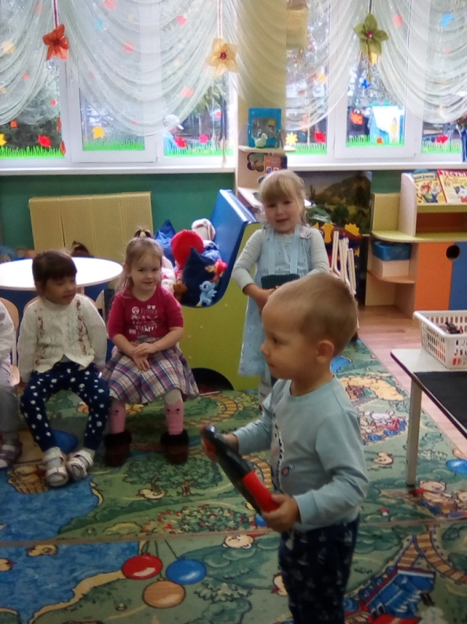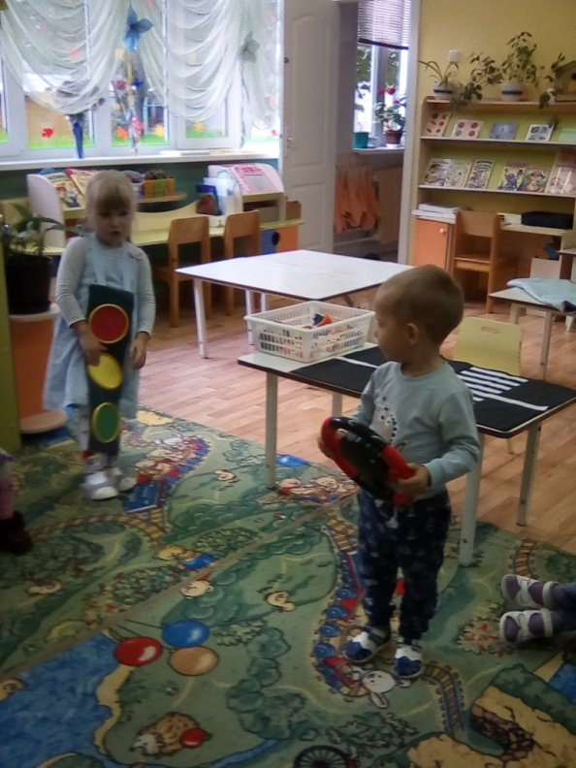

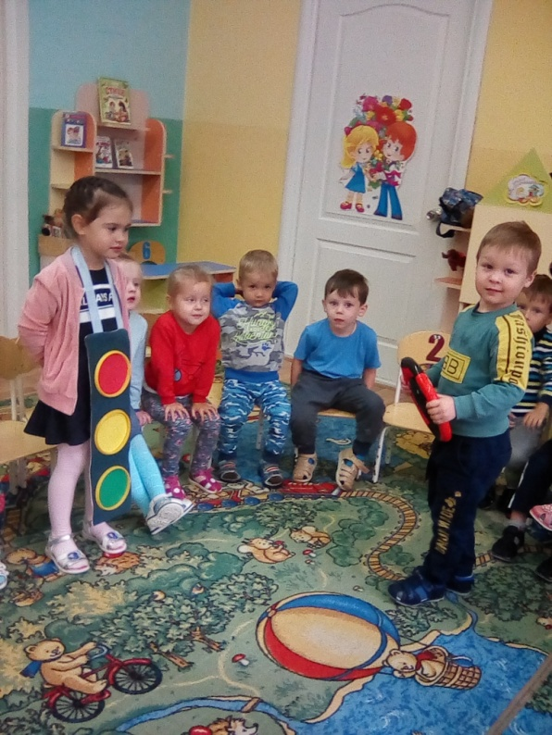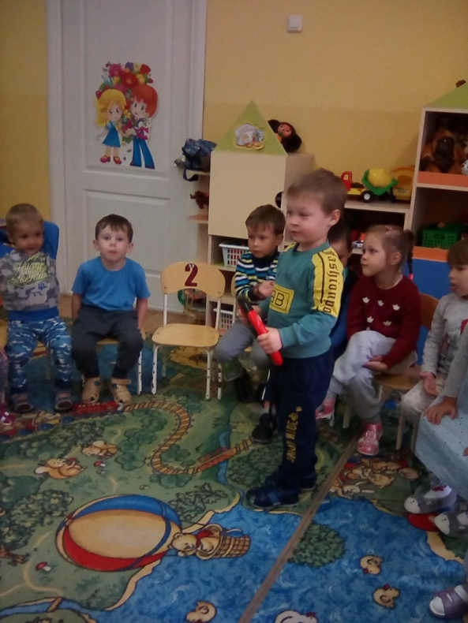

ПРИЛОЖЕНИЕ

НАСТОЛЬНАЯ ИГРА – ДОМИНО
«ДОРОЖНЫЕ ЗНАКИ»

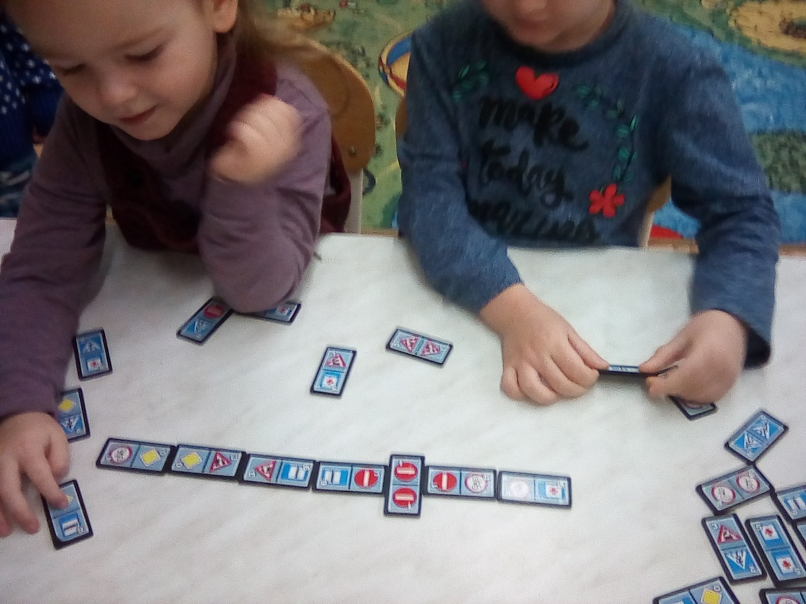

Конспект викторины - развлечения по ПДД.
Тема: «Веселые приключения детей и Светофорика»
Цель: систематизация знаний о правилах ДД детей дошкольного возраста.
Задачи:
Ознакомление с простейшими правилами дорожного движения.
Развитие памяти, умения применять полученные знания в жизни;
Воспитание навыков безопасного поведения;
Материалы и оборудование:
Дорожные знаки, макет светофора, жилетки – машинки, пешеходный переход, разрезные картинки, звукозаписи, ведущий в роли Свеофорика», ноутбук с экраном.
Дети входят в оформленный по теме зал, встают в круг.
Ведущий: Здравствуйте ребята, меня зовут Светофорик. Вы знаете, кто я такой? (ответы детей).
Сегодня я приглашаю вас отправится, со мной в путешествие. Мы отправимся в «Страну знатоков правил дорожного движения». Вставайте паравозиком, мы отправляемся. Вбегают Зайчата ( 2 детей в костюме зайчика).
Зайчата: Ой! Кто вы и куда собрались ехать? Я тоже люблю путешествовать? Возьмите меня с собой.
Ведущий: Зайчата здравствуйте, я Светофорик, а это мои друзья, мы собираемся ехать в «Страну знатоков правил дорожного движения».
Зайчата: Ой, как здорово! Возьмите нас с собой.
Ведущий: ребята, возьмем зайчат с нами? (ответы детей). Тогда вперед!
Звучит мелодия к песне «Би-би-ка» дети движутся по залу.
1 остановка: «Угадай - ка».
Ребята сейчас я буду читать загадки, а вы внимательно слушайте и отвечайте правильно.
- Что за странная лошадка? Посреди, легла дорог.
Знает каждый пешеход, это (Пешеходный переход).
- Окна светлые кругом, что это за чудо – дом?
Носит обувь из резины, и питается бензином. (автобус)

- Он стоит у перехода, помогает пешеходам.
Когда стоять, когда идти, чтоб дорогу перейти (светофор).
После каждого правильного ответа на экране появляется картинка – отгадка.
Ведущий: молодцы ребята все правильно ответили. Едем дальше.
2 остановка: «Собирай – ка» (дорожные знаки).
Ребята, посмотрите, здесь разрезанные картинки, их необходимо собрать и сказать, что на них изображено.
Дети делятся на четыре команды, собирают картинку, называют знаки.
После каждого правильного ответа на экране появляется изображение знака, ведущий уточняет значение.
Ведущий: молодцы ребята, и с этим заданием вы справились. Вставайте друг за другом, мы едем дальше.
3 остановка: «Поиграй – ка».
Сейчас мы с вами поиграем в игру на внимание: «Машины на дорогах».
Вы сейчас возьмете руль в руки (имитация)- вы машины. Машины едут по дороге. Как только «светофор» скажет цвет, вы внимательно слушайте и продолжаете движение или останавливайтесь (ребенок в костюме светофора). Кто ошибся, выходит из игры.
В заключении игры звучит звук столкновения машин. Все останавливаются, дети видят, что одна из машин кого - то сбила.
Слышится плач, и стон собачки (ребенок в костюме собачки).
Ведущий: Ой! Ой! Ой!, что случилось?
Собачка: я бежал по дороге, как вдруг на меня едет машина.
Ведущий: ребята, скажите пожалуйста, разве можно бегать по дороге, где ездят машины? (ответы детей).
Правильно дорога не место для прогулок. Для пешеходов есть тротуар. Запомни это Собачка. И вы дети запомните, что по проезжей части дороги могут двигаться только машины, а пешеходам необходимо передвигаться по тротуару. (Показ на слайде).
Собачка: хорошо, я все понял, я больше не буду (уходит).
Ведущий: а мы с вами ребята отправляемся дальше.
4 остановка: «Повторяй – ка»
Сейчас я буду произносить правила дорожного движения, если согласны, вы хором отвечайте:
Это я, это я, это все мои друзья!
Если не согласны, отвечайте: Нет, не я, нет не не согласны мы друзья!
1правило:
У любого перекрестка
Нас встречает светофор
И заводит очень просто
С пешеходом разговор:
Свет зеленый – проходи!
Желтый – лучше подожди!
Если свет зажжется красный –
Значит двигаться опасно! (дети хором отвечают: «Это я, это я, это все мои друзья).
2 правило:
И проспекты и бульвары –
Всюду улицы шумны,
Проходи по тротуару
Только с правой стороны!
3 правило:
Санки, лыжи и коньки
Скрасят зимние деньки.
Но кататься, это ясно,
Надо в месте безопасном!
4 правило:
Пешеход, пешеход,
Помни, ты про переход!
Знай, что только переход
От машин тебя спасет!
5 правило:
Каждый ребенок должен знать,
Что на дороге он может играть! (нет не я, нет не я, не согласны мы друзья!)
(показ слайда.)
Ведущий: Ребята вот мы и приехали в «Страну дорожных знаков». Мы долго добирались, отгадывали загадки, собирали картинки и вот мы здесь. Посмотрите (слайд) в этой стране живут только самые лучшие знатоки правил дорожного движения. Они не нарушают их никогда. И вы сегодня тоже становитесь знатоками правил дорожного движения ( медальки, наклейки, картинки по правилам дорожного движения).
На этом наше путешествие закончилось, спасибо, до - свидания.

Работа с родителями
Анкетирование
Изготовление игрушки светофора из бросового материала.
Изготовление макетов домиков и деревьев, машин для оформления уголка безопасности из бросового материала.
Изготовление книжки – самоделки про правила дорожного движения
Пополнение группы познавательными, игровыми, дидактическими, иллюстративными материалами (книжки, плакаты, раскраски, иллюстрации, игрушки).
Пошив макета дороги с пешеходным переходом, оформление жилетки инспектора ДПС.

